03 数据类型及分支结构练习

将运行源代码及结果进行截图处理后放到各题后面。

1. 模拟超市购物结账。在购买物品时，输入商品价格和数量，程序计算应付款金额。

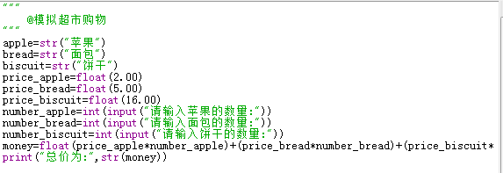

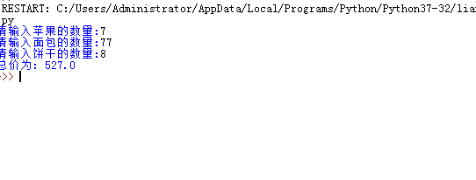

1. 模拟超市购物折扣计算行为，输入应付款金额，根据以下折扣规则，输出顾客享受折扣后的应付款金额。

无折扣 购物总额<100元

9折 100≤购物总额<200元

应付款金额y= 8.5折 200≤购物总额<500元

8.0折 500≤购物总额<1000元

7.0折 购物总额≥1000

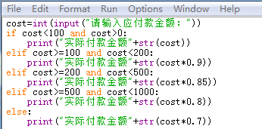

源代码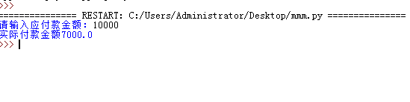

1. 从键盘输入学生的成绩，根据以下规则在屏幕输出该成绩对应的等级。

